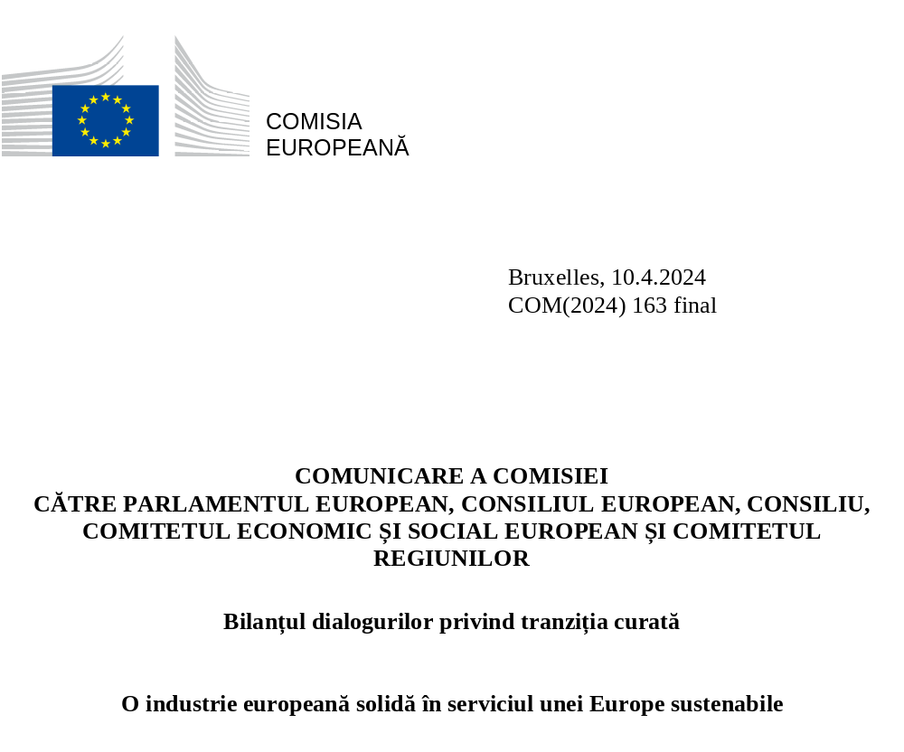

- INTRODUCERE

Transformarea Europei într-o economie curată, eficientă din punctul de vedere al utilizării resurselor, echitabilă și competitivă a fost una dintre prioritățile-cheie stabilite de Comisie la începutul mandatului. Pentru a atinge acest obiectiv și pentru a face din Europa primul continent neutru din punct de vedere climatic din lume, Comisia a prezentat, în 2019, Pactul verde european. Această inițiativă a fost urmată de o serie de propuneri concrete, dintre care majoritatea sunt consacrate în prezent prin lege. În 2023, Comisia a publicat Planul industrial al Pactului verde. Accentul trebuie pus în prezent pe definirea unei puneri în aplicare adaptate.
În acest context, Comisia Europeană este, la rândul său, ferm angajată să consolideze imaginea Europei ca locație și destinație pentru întreprinderi, cu o bază de producție internă solidă care se sprijină pe lanțuri de aprovizionare diversificate pentru produsele strategice de bază și materiile prime de care are nevoie. Prin politici însoțitoare adecvate, tranziția Europei către neutralitatea climatică și o economie circulară generează o creștere economică ecologică, noi modele de afaceri și noi piețe, locuri de muncă de înaltă calitate și dezvoltare tehnologică. Emisiile nete totale de gaze cu efect de seră au fost cu 32,5 % mai scăzute în 2022 față de 1990, iar economia a crescut cu 67 % și, datorită schemei europene de comercializare a certificatelor de emisii (ETS), numai în ultimul deceniu au fost generate venituri de peste 175 de miliarde EUR. Pe viitor, UE va trebui să mobilizeze investiții și să genereze o creștere economică semnificativă. În acest scop, menținerea pieței unice a UE și promovarea acesteia rămân esențiale.
Evoluțiile geopolitice recente au întărit argumentele în favoarea unei economii curate, eficiente din punctul de vedere al utilizării resurselor și competitive. Agresiunea Rusiei împotriva Ucrainei a subliniat necesitatea de a ne spori reziliența și de a reduce dependențele de parteneri nefiabili.
Apelul la nivel mondial din cadrul COP28 de a renunța la combustibilii fosili, precum și promisiunea mondială de a tripla capacitatea de energie din surse regenerabile și de a dubla îmbunătățirea eficienței energetice până în 2030 au demonstrat angajamentul internațional față de tranziția curată și necesitatea ca Europa să mențină direcția. Cu un set de politici adecvate, Europa va avea de câștigat de pe urma adoptării la nivel mondial a energiilor și a tehnologiilor curate. UE se află în fruntea eforturilor internaționale de dezvoltare a energiei din surse regenerabile și a altor tehnologii curate, continuând totodată să contribuie la tranziția verde și curată la nivel mondial, inclusiv prin strategia de investiții „Global Gateway” și prin relațiile sale comerciale.
2. DIALOGURILE PRIVIND TRANZIȚIA CURATĂ
Industria europeană joacă un rol esențial în tranziția economiei europene. În același timp, industria se află sub presiune din cauza înrăutățirii contextului de securitate, geopolitic și economic. Acest lucru este agravat de acțiunile întreprinse de unele țări terțe, cum ar fi subvențiile străine masive și cerințele din alte țări privind conținutul local, care pot duce la o concurență neloială și la denaturări ale schimburilor comerciale. Un exemplu clar este implementarea tehnologiilor „zero net”, care se află în centrul unor puternice interese geostrategice și al unei curse tehnologice la nivel mondial, în care mixul adecvat de politici și investiții este esențial pentru viitorul Europei. În plus, costurile ridicate la energie în UE, accesul insuficient la finanțare și răspândirea noilor tehnologii, toleranța scăzută la eșec în rândul întreprinderilor, precum și sarcinile de reglementare nejustificate și birocrația prezintă riscuri grave pentru sustenabilitatea competitivă a industriei europene.
Pentru a aborda aceste preocupări și a consolida dialogul Comisiei cu industria și cu partenerii sociali, în discursul din 2023 privind starea Uniunii, președinta von der Leyen a anunțat o serie de dialoguri privind tranziția curată. Obiectivul lor principal este de a sprijini industria să își construiască un model de afaceri adaptat unei economii decarbonizate. Prezenta comunicare face bilanțul acestor dialoguri și oferă informații pentru elementele constitutive care pot contribui la o abordare industrială consolidată pentru o Europă sustenabilă.
Ca și Summitul partenerilor sociali de la Val Duchesse și discuțiile din cadrul Summitului industrial de la Anvers, dialogurile au arătat că industria și partenerii sociali sunt ferm angajați față de obiectivele climatice și se implică în elaborarea și punerea în aplicare a Pactului verde european. Acestea au demonstrat, de asemenea, angajamentul constant al industriei noastre de a prospera în Europa, creând, în același timp, creștere economică prin accesul la piețele mondiale și prin diversificarea lanțurilor valorice.
În același timp, părțile interesate și-au exprimat îngrijorarea din ce în ce mai mare cu privire la lipsa unor condiții de concurență echitabile la nivel mondial, la riscurile relocării emisiilor de dioxid de carbon și la accesul insuficient la finanțare. Dialogurile au arătat că instrumentele de politică ar trebui modelate pentru a răspunde acestor preocupări. Participanții la dialog au subliniat, de asemenea, necesitatea de a consolida argumentele economice în favoarea unei economii competitive și eficiente din punctul de vedere al utilizării resurselor, precum și importanța pieței unice și a stimulentelor de piață, în plus față de obiective și de reglementare. Partenerii sociali au subliniat importanța de a asigura echitatea socială a tranziției, de a crea locuri de muncă de bună calitate și de a anticipa efectele acesteia asupra persoanelor, a consumatorilor și a forței de muncă, precum și necesitatea unui dialog social structurat consolidat, inclusiv în definirea politicii industriale.
Aceste aspecte confirmă necesitatea unei abordări industriale consolidate, bazate pe strategia industrială pentru Europa și pe Planului industrial al Pactului verde, care să permită Europei să atingă simultan trei obiective: neutralitatea climatică până în 2050, creșterea competitivității și a rezilienței industriei noastre și o tranziție echitabilă din punct de vedere social și favorabilă incluziunii.
Dialogurile au pus în evidență câteva elemente constitutive care vor contribui la această abordare industrială consolidată: (1) un cadru de reglementare eficace și simplificat pentru ca întreprinderile să îndeplinească obiectivele tranziției; (2) acțiuni privind prețurile la energie; (3) o infrastructură modernă; (4) un acces mai ușor la finanțare și (5) o piață unică mai puternică într-un mediu competitiv la nivel mondial.

- ATINGEREA OBIECTIVELOR URMĂRITE PRINTR-O PUNEREA ÎN APLICARE EFICACE ȘI PRIN SIMPLIFICARE

UE a instituit cadrul de politică și de reglementare necesar pentru atingerea obiectivelor pentru 2030 și pentru menținerea Europei pe calea către neutralitatea climatică și o economie sustenabilă până în 2050. Un cadru de reglementare clar creează stabilitate și previzibilitate, elemente esențiale pentru stimularea investițiilor, în special în tehnologiile „zero net”. Pe măsură ce tranziția curată intră în faza de punere în aplicare, accentul trebuie pus acum pe o aplicare rapidă și uniformă a cadrului convenit în toate statele membre ale UE, inclusiv prin actualizarea și monitorizarea planurilor naționale privind energia și clima.
Se duce la bun sfârșit ceea ce se măsoară. Pe baza diferitelor sale rapoarte și tablouri de bord privind piața unică și competitivitatea și fără a institui noi obligații de raportare pentru industrie, Comisia va publica pe o platformă dedicată unui set limitat de indicatori-cheie care să monitorizeze, să măsoare și să prezinte în mod clar competitivitatea pieței unice și progresul tranziției industriale curate. Vor fi incluse domenii precum reducerea emisiilor de gaze cu efect de seră și factori favorizanți precum crearea de locuri de muncă și o forță de muncă calificată, în special în industriile energointensive, costurile energiei, eficiența energetică, utilizarea surselor de energie și a combustibililor cu emisii zero și cu emisii scăzute de dioxid de carbon, precum și dezvoltarea infrastructurii și circularitatea. Setul de indicatori s-ar putea baza, de asemenea, pe informații referitoare la progresele înregistrate în atingerea valorilor de referință în materie de capacitate de producție internă și reutilizare în sectoarele reglementate de Regulamentul privind industria „zero net” și de Actul privind materiile prime critice, la mobilizarea investițiilor pentru finanțarea tranziției curate, precum și la diversificarea lanțurilor de aprovizionare în sectoarele strategice. O astfel de imagine de ansamblu va ajuta factorii de decizie să hotărască ce acțiuni sunt necesare pentru a îmbunătăți și a accelera aplicarea cadrului convenit, sprijinind astfel industria să conducă tranziția.
Având în vedere cadrul legislativ cuprinzător adoptat în actualul mandat, Comisia va oferi orientări pentru a facilita aplicarea legislației UE în sprijinul industriei, al țărilor terțe și al statelor membre, în special al celor cu o capacitate administrativă mai slabă sau care se confruntă cu provocări specifice în ceea ce privește amenajarea teritoriului, pentru a atinge obiectivele Pactului verde european.
Posibilitatea de a face cu ușurință afaceri pe piața noastră unică consolidează punerea în practică a tranziției. În cadrul instrumentului pentru semnalarea obstacolelor de pe piața unică și al portalului digital unic, Comisia va crea o platformă digitală specifică menită să identifice mai clar obstacolele de pe piața unică, în special obstacolele din calea implementării tehnologiilor curate pe întregul continent. Actorii industriali, partenerii sociali și alte părți interesate pot utiliza aceste informații pentru a sugera posibile îmbunătățiri ce pot fi aduse cadrului de reglementare existent, pentru a elimina obstacolele care încetinesc investițiile și împiedică justificarea economică a proiectelor lor sau pentru a indica neconcordanțe în materie de reglementare. Platforma ar urma să funcționeze pe bază voluntară și nu ar genera noi cerințe de raportare pentru industrie.
În același timp, Comisia va continua să asigure respectarea legislației europene pentru a crea o piață unică ce oferă întreprinderilor simplitate, inclusiv luând măsuri corective urmate de proceduri de constatare a neîndeplinirii obligațiilor atunci când este necesar.
Europa ar trebui să se angajeze continuu să simplifice cadrul de reglementare prin eliminarea sarcinilor nejustificate. Actuala Comisie se va concentra în continuare pe reducerea sarcinii administrative și pe acțiunile sale în curs, cum ar fi reducerea cu 25 % a sarcinii legate de cerințele de raportare, fără a-și submina obiectivele de politică. Comisia a înregistrat progrese în ceea ce privește 41 de inițiative de raționalizare a cerințelor de raportare, care au fost prezentate în programul de lucru al Comisiei pentru 2024. Pentru a susține acest efort și a pregăti terenul pentru acțiuni viitoare, Comisia a elaborat planuri de raționalizare specifice, care vor fi prezentate în viitoarea sa analiză anuală a sarcinii de reglementare. Comisia va explora totodată o mai bună utilizare a digitalizării și a noilor tehnologii, cum ar fi IA și datele geospațiale, pentru a identifica situațiile în care raportarea de către întreprinderi poate fi înlocuită cu date obținute prin alte mijloace, reducând astfel sarcinile pentru întreprinderi.
În plus, Comisia va sprijini industria să abordeze lacunele în materie de competențe, care au devenit un obstacol major în calea tranziției curate a industriei. Pentru aceasta, este necesar ca statele membre să depună eforturi pentru a identifica lacunele în materie de competențe și pentru a colabora cu industria și cu partenerii sociali cu scopul de a aborda aceste lacune, în conformitate cu planul de acțiune vizând reducerea deficitului de competențe și de forță de muncă .
Un cadru favorabil, eficace și simplificat pentru o economie sustenabilă și competitivă începe adesea la nivel local și regional. Orașele sunt actori importanți în realizarea obiectivelor Pactului verde pe teren, după cum o demonstrează Convenția primarilor și misiunea UE „Orașe inteligente și neutre din punctul de vedere al impactului asupra climei”, la care participă 100 de orașe din UE care s-au angajat să atingă neutralitatea climatică până în 2030 și care reprezintă 12 % din populația UE. Cu scopul de a accelera punerea în aplicare a Pactului verde și de a promova forța noastră industrială, Comisia își va continua eforturile pentru a identifica principalele lanțuri valorice, piețele-pilot și oportunitățile de agregare a cererii, cu accent pe nivelul regional și local, mobilizând investițiile în decarbonizare din cadrul politicii de coeziune în statele membre și în regiunile UE.
Această abordare bazată pe colaborare va continua să fie sprijinită prin alianțe industriale.

- ENERGIE CURATĂ ABUNDENTĂ ȘI LA PREȚURI ACCESIBILE

Participanții la dialoguri au subliniat că asigurarea aprovizionării cu energie abundentă și la prețuri accesibile, cu emisii zero sau cu emisii scăzute de dioxid de carbon este o condiție esențială pentru accelerarea decarbonizării economiei UE și pentru menținerea competitivității industriei europene. Pentru a realiza acest lucru și respectând pe deplin dreptul statelor membre de a decide cu privire la mixul lor energetic, Europa va avea nevoie de toate sursele de energie cu emisii zero și cu emisii scăzute de dioxid de carbon și de toate tehnologiile de flexibilitate, precum și de piețe energetice eficiente și integrate. Îmbunătățirea eficienței energetice și adoptarea de produse durabile și eficiente pot reduce în continuare costurile energiei și pot asigura o tranziție eficientă din punctul de vedere al costurilor.
Datorită eforturilor fără precedent ale cetățenilor, industriei, statelor membre și UE, situația de pe piața energiei din UE s-a stabilizat. Cu toate acestea, prețurile la energie continuă să afecteze competitivitatea industriei UE. Prețurile cu amănuntul ale energiei electrice pentru consumatorii industriali din UE sunt de 2-3 ori mai mari decât în SUA (2021-2023), în timp ce, în trecut, acestea erau de 1,5-2 ori mai mari decât prețurile din SUA. Prețurile gazelor sunt de 3-6 ori mai mari decât cele din SUA, față de 2-3 ori mai mari de-a lungul timpului. Acest lucru impune o discuție aprofundată, cu implicarea tuturor instituțiilor UE, a statelor membre și a părților interesate, cu privire la modul în care Europa poate introduce treptat energia curată și poate elimina treptat combustibilii fosili într-un mod accesibil și competitiv pentru Europa, în special prin recompensarea celor care fac primii trecerea la energia curată și eficiența energetică, reducând în același timp deficitul potențial de finanțare atunci când există o disfuncționalitate a pieței.
Dialogurile au confirmat încă o dată că acest lucru este deosebit de important pentru industriile energointensive, dar și pentru tehnologiile curate și transporturi, ambele sectoare fiind esențiale pentru stimularea creșterii economice și crearea de locuri de muncă în Europa. Într-adevăr, anumite sectoare industriale și ale transporturilor au solicitat adoptarea de măsuri inovatoare și tranzitorii suplimentare, care să asigure aprovizionarea cu energie la prețuri mai mici, oferind în același timp siguranță producătorilor de energie prin achiziții pe termen lung. În plus, participanții au remarcat totodată că o reducere a taxelor de rețea plătite de industriile energointensive care urmează strategii de decarbonizare le-ar putea reduce costurile cu energia. În viitor, acest lucru ar putea justifica o discuție la nivel european cu privire la metodologiile de stabilire a tarifelor de rețea, cu un accent specific pe industriile energointensive, în conformitate cu acquis-ul UE. În plus, participanții au subliniat importanța luării de măsuri suplimentare la nivelul UE pentru a facilita producția și utilizarea combustibililor alternativi sustenabili.
Beneficiile depline ale tranziției energetice se vor materializa numai atunci când tehnologiile cu emisii zero și cu emisii scăzute de dioxid de carbon vor înlocui permanent combustibilii fosili și atunci când vor fi finalizate investiții majore în rețele, stocare și flexibilitate. Introducerea surselor de energie cu emisii zero și cu emisii scăzute de dioxid de carbon trebuie accelerată. Statele membre ar trebui să valorifice pe deplin potențialul oferit de noile norme, inclusiv prin transpunerea rapidă a Directivei privind energia din surse regenerabile, prin eliminarea barierelor din calea încheierii contractelor de achiziție de energie electrică și prin accelerarea acordării autorizațiilor pentru sursele regenerabile de energie, pentru conectarea acestora la rețea și pentru producția energiei din surse regenerabile. Pentru valorificarea acestui potențial poate fi nevoie să se consolideze capacitatea administrativă, inclusiv prin asigurarea unui personal adecvat și a unei finanțări adecvate a autorităților care acordă autorizațiile. Instrumentul de sprijin tehnic este la dispoziția statelor membre pentru a le sprijini să își îmbunătățească sistemele de autorizare. În același timp, în ceea ce privește bioenergia pe bază de lemn, ar fi important să se pună în aplicare noile criterii de sustenabilitate pentru utilizarea biomasei lemnoase și să se evite schemele de sprijin care creează efecte de denaturare asupra sectorului bioeconomiei, aflat în expansiune rapidă.
Pentru a gestiona tranziția, reprezentanții industriei au solicitat crearea de clustere industriale care să conecteze cele mai mari instalații și centre de producție cu centrale cu emisii zero sau cu emisii scăzute de dioxid de carbon, cu instalații de producere a hidrogenului și a combustibililor din surse regenerabile și cu emisii scăzute de dioxid de carbon sau cu infrastructuri de captare, stocare, transport și utilizare a dioxidului de carbon. Crearea de clustere pentru activitatea industrială, în conformitate cu normele UE în materie de concurență, ar putea ajuta furnizorii de tehnologii „zero net” și de energie din surse regenerabile să își extindă operațiunile și să își îmbunătățească viabilitatea comercială prin aprovizionarea mai multor cumpărători industriali din cadrul unui cluster, în timp ce industria prelucrătoare și-ar putea decarboniza operațiunile la un cost mai mic dacă obțin acces la tehnologii curate și partajează costurile, creând, în mod global, o justificare economică solidă. În plus, în conformitate cu concluziile recente ale COP și cu propunerea Comisiei de revizuire a Directivei privind impozitarea energiei, statele membre trebuie să ia măsuri prin care să elimine subvențiile pentru utilizarea combustibililor fosili, inclusiv pe cele sub formă de scutiri fiscale sau de rate reduse. Subvențiile pentru combustibilii fosili s-au ridicat la 56 de miliarde EUR în UE în 2021 și la 123 de miliarde EUR în 2022. În 19 state membre, peste jumătate din subvențiile pentru combustibilii fosili nu au o dată de încetare fixă.
Graficul 1: Subvențiile pentru combustibilii fosili ca procent din PIB și data planificată a încetării acestora
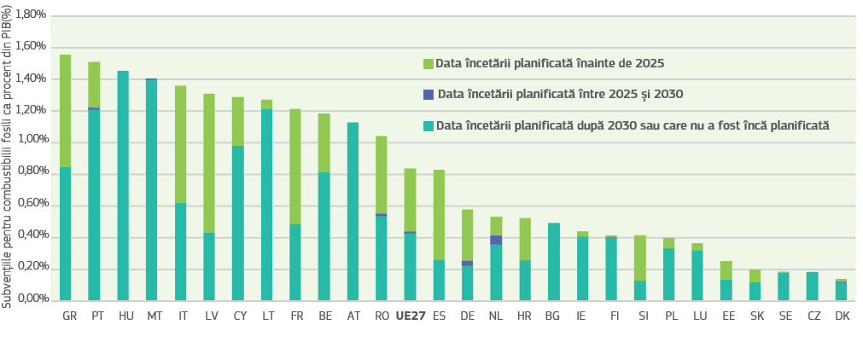
Sursă: Comisia Europeană

Participanții la dialoguri au invitat statele membre să reexamineze nivelul impozitelor și taxelor pe energie, inclusiv pe energia electrică. Reducerea acestora ar avea potențialul de a diminua prețurile energiei electrice cu aproximativ 10-20 EUR/MWh în medie pentru consumatorii industriali din UE, cu un potențial suplimentar semnificativ în statele membre care au un nivel ridicat al taxelor. În același timp, impozitarea energiei joacă un rol direct în sprijinirea tranziției verzi prin transmiterea unor semnale corecte privind prețurile și prin oferirea de stimulente adecvate pentru un consum și o producție sustenabile. Modificările nivelului acestora ar trebui să fie concepute în deplină concordanță cu obiectivele de decarbonizare și ținând seama de orice eventual impact distributiv și fiscal.
Graficul 2: Prețurile energiei electrice – ponderea impozitelor și taxelor
Media impozitelor/taxelor în prețul energiei electrice în prima jumătate a anului 2023
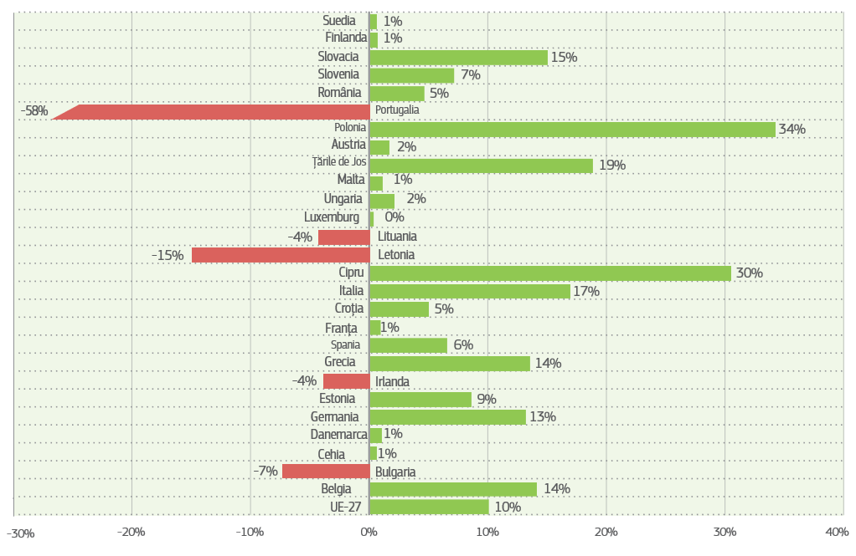
Sursă: EUROSTAT (nrg_pc_205) – Prețurile energiei electrice pentru consumatorii non-casnici tranșa IC

- INFRASTRUCTURA MODERNĂ CA AX CENTRAL AL DEZVOLTĂRII INDUSTRIEI

Infrastructura energetică, digitală și de transporturi este esențială pentru securitatea economică a Europei și pentru competitivitatea pe termen lung a industriei noastre. Cu toate acestea, provocarea are o amploare fără precedent. Numai în acest deceniu, se preconizează dublarea capacității transfrontaliere de transport al energiei electrice. Pentru a deservi parcul în creștere de vehicule cu emisii zero, infrastructura de reîncărcare cu energie electrică accesibilă publicului și infrastructura suplimentară de realimentare cu hidrogen va trebui să crească de patru ori până în 2025, comparativ cu 2020. Conectarea acestei infrastructuri de electromobilitate cu alți utilizatori ai rețelei necesită o modernizare și o extindere substanțială a infrastructurii de energie electrică, în special la nivelul distribuției. 40 % din rețelele de distribuție din UE au peste 40 de ani, un semn clar că sunt necesare investiții urgente în soluții inteligente și flexibile, precum și în extinderea rețelei. Durata planificării, a licitațiilor și a acordării autorizațiilor pentru aceste investiții trebuie redusă. Întârzierile în dezvoltarea infrastructurii sunt însoțite de costuri semnificative de miliarde de euro, luând în special forma reducerii producției de energie din surse regenerabile și a creșterii prețurilor la energie.
UE sprijină deja dezvoltarea infrastructurii necesare pentru tranziția curată. Dar pentru a garanta o abordare mai europeană și a finaliza la timp investițiile necesare, inclusiv în scopul securității, cu o planificare mai bine integrată pe termen lung în ceea ce privește energia, transporturile și datele, trebuie asigurată urgent o coordonare mai strânsă între Comisie, statele membre, autoritățile locale și regionale, operatorii de rețea, actorii industriali, autoritățile de reglementare și instituțiile financiare. Comisia va analiza și, după caz, va adapta formatele existente și va oferi o platformă pentru o colaborare periodică și directă cu toți actorii-cheie, cu accent pe proiectele concrete de infrastructură, inclusiv proiectele transsectoriale.
Participanții la dialoguri au ridicat, de asemenea, problema discrepanței importante dintre costul ridicat al investițiilor inițiale legate de dezvoltarea infrastructurii și fondurile disponibile. Nu au fost mobilizate suficient investițiile private. Având în vedere resursele limitate ale instrumentelor de finanțare publică, cum ar fi Mecanismul pentru interconectarea Europei, sprijinul public ar trebui să fie bine direcționat și conceput pentru a debloca investițiile private. În ceea ce privește energia, Comisia va intensifica discuțiile cu industria, cu autoritățile naționale de reglementare, cu operatorii de sistem și cu partenerii sociali cu privire la modul în care soluția de flexibilitate și răspunsul părții de consum pot completa în mod eficace investițiile în infrastructură și pot reduce cheltuielile de capital, precum și la modul în care utilizatorii rețelei și, în special, producătorii de energie electrică, ar putea contribui la finanțarea investițiilor necesare, evitând, în același timp, presiunea suplimentară asupra prețurilor la energie. În ceea ce privește transporturile, combinarea granturilor și a împrumuturilor în cadrul Mecanismului destinat infrastructurii pentru combustibili alternativi aferent Mecanismului pentru interconectarea Europei este relevantă pentru stimularea investițiilor, limitând în același timp denaturarea concurenței pe piața internă. Sinergiile dintre investițiile în energie și transporturi ar putea fi explorate în continuare pentru a facilita finanțarea infrastructurii.
Ca parte a unei agende ambițioase privind infrastructura curată, UE ar trebui, de asemenea, să își păstreze poziția de lider mondial în producția de cabluri, țevi, turbine, electrolizoare, transformatoare și tehnologii pentru reîncărcarea și realimentarea vehiculelor, precum și în producția altor componente-cheie. Va fi esențial să se pună rapid în aplicare Planul de acțiune pentru rețele, inclusiv asigurând vizibilitatea pe termen lung a proiectelor și a specificațiilor comune ale produselor. Prin urmare, Comisia va examina oportunitatea de a sprijini industria în vederea standardizării cererii în ceea ce privește cablurile, conductele și tehnologiile necesare pentru dezvoltarea rețelei energetice. Cerințele în materie de reziliență aplicabile achizițiilor și licitațiilor vor contribui la crearea unei cereri pentru echipamentele și componentele fabricate în UE, care îndeplinesc standardele ridicate stabilite pentru utilizarea lor în vederea dezvoltării infrastructurii.

- DEBLOCAREA FINANȚĂRII PENTRU TRANZIȚIE

Comunicarea privind obiectivul climatic al Europei pentru 2040 și evaluarea impactului care o însoțește estimează, în ansamblu, costul total al investițiilor asociate sectoarelor economice de care este nevoie pentru tranziția curată la aproximativ 1 500 de miliarde EUR pe an în perioada 2031-2050. Având în vedere că cea mai mare parte a acestor costuri ar apărea chiar și în absența tranziției curate, investițiile suplimentare ar fi mai reduse și sunt estimate la aproximativ 660 de miliarde EUR pe an .
Sectorul privat va continua să joace un rol principal în realizarea investițiilor în tranziția curată și în extinderea întreprinderilor inovatoare. Uniunea piețelor de capital trebuie consolidată și trebuie mobilizate capitalul de risc, fondurile de pensii, capitalul privat și fondurile suverane pentru a injecta mai multă finanțare în economia curată a Europei. Mai puțin de 30 % din finanțarea întreprinderilor europene provine din capitaluri proprii și datorii negociabile, în comparație cu aproape 70 % pentru întreprinderile din SUA. Conform anumitor estimări, realizarea unei uniuni profunde și integrate a piețelor de capital poate genera investiții în valoare de 470 de miliarde EUR pe an, inclusiv în tranziția curată. La rândul său, Comisia va continua să consolideze capacitatea de utilizare a cadrului privind finanțarea durabilă, în vederea maximizării impactului acestuia. Instrumente precum certificarea eliminării dioxidului de carbon sau creditele pentru biodiversitate pot promova noi modele de afaceri și pot recompensa părțile interesate pentru adoptarea unor soluții bazate pe natură. Participanții la dialoguri au subliniat, de asemenea, necesitatea reducerii costului mobilizării de capital, a diversificării opțiunilor de finanțare disponibile pentru întreprinderi, a propunerii de noi instrumente financiare inovatoare și a facilitării investițiilor transfrontaliere.
Disponibilitatea pe scară mai largă a instrumentelor de partajare a riscurilor este și va fi în continuare necesară, un domeniu în care Banca Europeană de Investiții (BEI) are un rol important de jucat, având în vedere capacitatea și abilitatea sa de a atrage bănci și investitori privați. La nivel național, ar trebui mobilizate băncile naționale de promovare. Comisia va analiza, de asemenea, modul în care instrumentele de partajare a riscurilor, garanțiile, creditele și asigurările furnizate de statele membre, de exemplu prin intermediul agențiilor de creditare a exportului, ar putea sprijini tranziția curată a industriei, într-un mod eficient din punctul de vedere al costurilor, abordând disfuncționalitățile pieței și asigurând un acces suplimentar la finanțare privată.
Comisia ar trebui să consolideze angajamentul politic și dialogul cu actorii instituționali, inclusiv cu BEI, Banca Europeană pentru Reconstrucție și Dezvoltare (BERD), instituțiile financiare internaționale și băncile private, pentru a asigura condițiile favorizante, inclusiv garanții pentru investiții, pentru mobilizarea rapidă a finanțării private și pentru asigurarea afluxului de capital nou necesar pentru tranziția curată.
Chiar și în condițiile unei implicări mai puternice a piețelor private, este probabil ca disfuncționalitățile pieței să persiste în anumite domenii, ceea ce necesită o discuție privind un sprijin financiar public mai puternic, specific și inovator. Acest lucru ar permite furnizarea de finanțare-punte și partajarea eficace a riscului de investiții, în scopul de a atrage finanțare privată și de a declanșa investiții strategice în tehnologii esențiale de decarbonizare.
Se consideră că un procent de aproximativ 35 % din reducerea emisiilor de gaze cu efect de seră care trebuie realizată până în 2050 depinde de soluții care se află în prezent doar în etapa demonstrativă sau de prototip, subliniind importanța finanțării pentru cercetare și inovare (C&I), inclusiv prin intermediul programului Orizont Europa, precum și pentru extinderea și implementarea soluțiilor existente.
Comisia s-a angajat să mobilizeze un sprijin fără precedent, în valoare de 1 000 de miliarde EUR, pentru tranziția curată pentru perioada 2021-2030. Această sumă include 578 de miliarde EUR pentru integrarea aspectelor legate de climă în bugetul UE și în NextGenerationEU. În cadrul Mecanismului de redresare și reziliență, peste 202 miliarde EUR sunt dedicate tranziției climatice, 110 miliarde EUR fiind destinate decarbonizării industriei și tehnologiilor curate (inclusiv 23 de miliarde EUR pentru inițiativele în domeniul cercetării și dezvoltării) și peste 2 miliarde EUR pentru dezvoltarea competențelor verzi și a locurilor de muncă pentru economia curată. Politica de coeziune sprijină tranziția statelor membre către o economie neutră din punct de vedere climatic și curată, furnizând 93 de miliarde EUR pentru perioada 2021-2027. Fondul pentru o tranziție justă concentrează investiții în valoare de 19 miliarde EUR în mod special pentru transformarea regiunilor cu industrii carbonifere și cu emisii ridicate de dioxid de carbon care sunt cel mai afectate de tranziția verde. Programul InvestEU a avut, de asemenea, un rol esențial în mobilizarea finanțării private în domeniile verzi prioritare, în cooperare cu instituțiile publice partenere, însă capacitatea programului este insuficientă în comparație cu cererea ridicată pentru produsele oferite.
O finanțare importantă este asigurată prin licitarea certificatelor în cadrul schemei de comercializare a certificatelor de emisii (ETS). În ultimul deceniu, veniturile din EU ETS s­au ridicat la peste 175 de miliarde EUR. În perioada 2024-2030, în funcție de prețul carbonului și de alți factori, EU ETS poate genera aproximativ 220 de miliarde EUR, cu o sumă suplimentară de 113 miliarde EUR în perioada 2027-2030 provenind din noua schemă de comercializare a certificatelor de emisii pentru clădiri, transportul rutier și alte sectoare. În iunie 2023, Comisia a propus ca 30 % din veniturile generate prin comercializarea certificatelor de emisii în UE să revină bugetului UE, contribuind la finanțarea bugetului UE care acordă prioritate investițiilor sustenabile. Este nevoie de un buget solid al UE pentru a se realiza investiții de mai bună calitate și, în acest context, Comisia îndeamnă la realizarea de progrese rapide atât în ceea ce privește modalitățile inovatoare de utilizare a fondurilor publice în vederea atragerii de investiții private, cât și în ceea ce privește resursa proprie bazată pe ETS propusă.
Mai precis, aproximativ 10 % din certificatele ETS emise în perioada 2021-2030 sunt dedicate celor două programe de finanțare emblematice ale UE, și anume Fondul pentru inovare și Fondul pentru modernizare. Cererile de propuneri organizate în cadrul Fondului pentru inovare au o rată de suprasubscriere de până la 20 de ori mai mare decât fondurile disponibile. Actorii industriali au semnalat necesitatea de a majora bugetul Fondului pentru inovare și de a simplifica și mai mult normele, inclusiv pentru a sprijini întreprinderile verzi aflate în faza de extindere și întreprinderile nou-înființate verzi din toate sectoarele industriei, transporturilor, economiei circulare și energiei.
În plus, o parte mai mare a veniturilor ETS ar putea fi redirecționată pentru a sprijini decarbonizarea. În prezent, statele membre cheltuiesc, în medie, aproximativ 75 % din veniturile lor în scopuri legate de climă și energie, procent care, în conformitate cu Directiva ETS revizuită, va trebui să crească la 100 %. Acest lucru oferă oportunități vaste de intensificare a sprijinului acordat industriei.
Graficul 3: Veniturile ETS cheltuite de statele membre în scopuri legate de climă și energie
Pe baza utilizării raportate, în milioane de euro

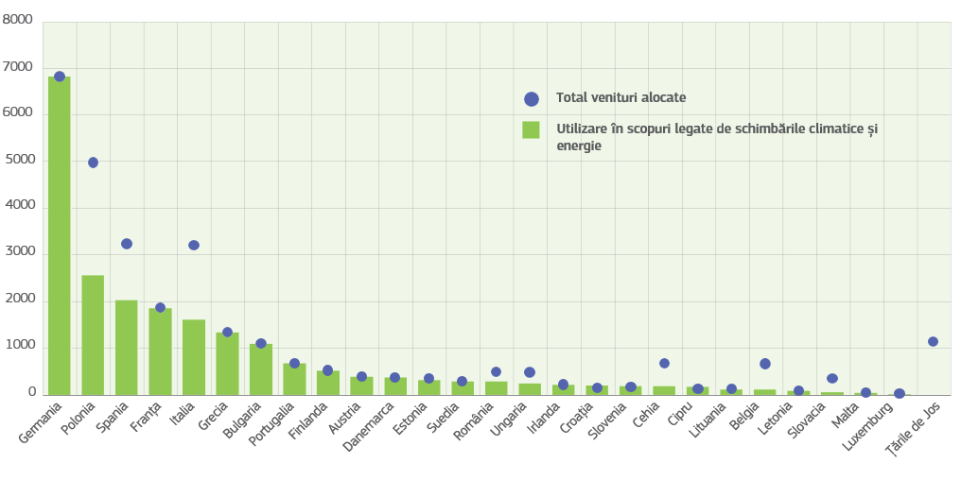Sursa: Agenția Europeană de Mediu, https://www.eea.europa.eu/en/analysis/indicators/use-of-auctioning-revenues-generated#:~:text=Total%20auctioning%20revenues%20generated%20under,and%20the%20Modernisation%20Fund%20(EUR3

De asemenea, în ceea ce privește accesul la fonduri publice, simplitatea înseamnă o mai bună execuție. Participanții la dialog au considerat că accesul la fondurile UE este complex și îndelungat din cauza diversității criteriilor de eligibilitate, a procedurilor de depunere a cererilor și a birocrației. Aceștia au subliniat provocarea reprezentată de înțelegerea diferitelor fonduri ale UE și naționale, în special pentru IMM-uri. Participanții la dialog au solicitat UE să simplifice și să accelereze accesul la finanțarea publică și să exploreze modalități de a corela finanțarea UE cu finanțarea locală și regională disponibilă, cu ajutorul portalului actualizat „Finanțare și licitații”.
Platforma „Tehnologii strategice pentru Europa” (STEP) este o inițiativă esențială menită să stimuleze investițiile în tehnologiile critice ale Europei în domeniul digital, al tehnologiei profunde, al tehnologiilor curate și al biotehnologiei, pentru un potențial de investiții estimat de până la 50 de miliarde EUR. În al doilea trimestru al anului 2024, Comisia va lansa cu prioritate Portalul pentru suveranitate STEP și îi va îmbunătăți funcționalitățile în timp. Portalul va consolida informațiile privind opțiunile de finanțare ale UE pentru domeniile de investiții STEP și va sprijini promotorii de proiecte să identifice cele mai bune oportunități de finanțare din partea UE pentru nevoile lor de afaceri. Următorul CFM reprezintă o oportunitate de a raționaliza și mai mult peisajul financiar al UE și de a consolida sinergiile între programe pentru a sprijini mai bine tranziția curată.
Ca parte a acestui flux de lucru, Comisia va evalua, de asemenea, modul în care accesul la fondurile și finanțarea din partea UE ar putea fi accelerat. Nivelul mediu al angajamentelor și al cheltuielilor pentru integrarea aspectelor legate de climă în cadrul fondurilor UE reprezintă aproximativ 30 % din bugetele disponibile pentru perioada 2021-2027. Acest lucru este deosebit de relevant pentru proiectele din domeniul tehnologiilor curate și al decarbonizării, deoarece termenele lungi de execuție ale acestora necesită finanțare timpurie, precum și fonduri pentru a se asigura că aceste investiții pot continua să contribuie în mod eficace la îndeplinirea obiectivului pentru 2030.
Potrivit participanților, pentru a simplifica accesul la finanțarea națională și pentru a crea economii de scară, statele membre ar trebui, în conformitate cu normele privind ajutoarele de stat, să utilizeze mai mult schemele de licitații ca serviciu, astfel cum au fost lansate în cadrul licitației-pilot din 2023 a Băncii Europene pentru Hidrogen, pentru care Germania a alocat 350 de milioane EUR în vederea obținerii hidrogenului din surse regenerabile. Aceste scheme reprezintă o modalitate inovatoare de a accelera introducerea pe piață în întreaga UE și de a reduce sarcina administrativă, inclusiv prin facilitarea unor sinergii importante pentru autorizarea rapidă a ajutoarelor de stat în cadrul schemelor. Comisia va evalua modul în care conceptele de „licitație ca serviciu” și „grant ca serviciu” pot fi extinse la alte domenii de politică, asigurându-se, în același timp, că licitațiile rămân suficient de competitive, începând, de exemplu, cu sprijinul anunțat de Comisie pentru producătorii europeni ai celor mai sustenabile baterii, în valoare de 3 miliarde EUR pentru o perioadă de trei ani.
În ceea ce privește ajutoarele de stat, participanții la dialoguri au menționat frecvent exemplul Cadrului temporar de criză și de tranziție, inclusiv dispozițiile care permit statelor membre, în cazuri excepționale, să ofere sprijin întreprinderilor, în cazul în care există un risc real de deturnare a investițiilor în afara Europei, până la valoarea sprijinului pe care beneficiarul l-ar putea primi pentru o investiție echivalentă în locația alternativă respectivă („aliniere la ajutor”) sau până la suma necesară pentru a stimula întreprinderea să efectueze investiția în SEE („deficit de finanțare”), luându-se în considerare valoarea cea mai mică. Unii dintre participanți au remarcat, de asemenea, că actualul cadru privind ajutoarele de stat ar trebui să țină seama într-o mai mare măsură de dimensiunea externă, inclusiv de angajamentele multilaterale și normele existente și viitoare în materie de subvenții, precum și de contextul în schimbare al securității, economiei și comerțului la nivel mondial. Comisia va continua să se asigure că normele privind ajutoarele de stat sunt adecvate scopului, luând în considerare toți factorii relevanți și consultându-se cu toate părțile interesate relevante.
În general, trebuie asigurată în mod urgent o mai mare coordonare a finanțării la nivelul UE, pentru a crea economii de scară, a spori alocarea eficientă a resurselor și a utiliza piața unică, ținând seama, în același timp, de obiectivele politicii de coeziune pentru o tranziție echitabilă și favorabilă incluziunii.

- VALORIFICAREA AVANTAJELOR UNEI PIEȚE UNICE CURATE ÎNTR-UN MEDIU COMPETITIV LA NIVEL MONDIAL

Tranziția curată la nivel mondial reprezintă o provocare geostrategică și geoeconomică majoră. În același timp, aceasta reprezintă o oportunitate fără precedent ca UE să fie unul dintre liderii care modelează piața mondială a tehnologiilor curate fabricate în masă și să devină cea mai mare piață sustenabilă din lume. Cu o piață a tehnologiilor curate care se preconizează că se va tripla, ajungând la o valoare anuală de aproximativ 600 de miliarde EUR la nivel mondial până în 2030, aceasta oferă numeroase oportunități de afaceri. Parteneriatele internaționale ale UE pot sprijini industria tehnologiilor curate din UE, inclusiv IMM-urile, pentru a debloca noi oportunități de afaceri la nivel mondial. Prin mobilizarea pieței sale unice, UE poate pune în comun cererea și poate institui parteneriate internaționale strategice de lungă durată pentru a asigura o aprovizionare diversificată cu tehnologii curate.
Piața unică este cel mai puternic atu al UE, deoarece oferă o amploare și promovează un nivel ridicat al standardelor, inclusiv dincolo de frontierele Europei. Se depun eforturi suplimentare pentru a sprijini standardizarea ca parte a strategiei de standardizare a UE.
Având în vedere că aproximativ 2 000 de miliarde EUR din fondurile publice, reprezentând 14 % din PIB, sunt cheltuite în fiecare an prin procesul de achiziții publice, achizițiile publice strategice reprezintă un instrument-cheie pentru a crea piețe ale tehnologiilor și soluțiilor comerciale „zero net”, circulare și curate și pentru a recompensa întreprinderile care investesc în tehnologii și metode de producție inovatoare și sustenabile, cu cea mai bună amprentă din perspectiva sustenabilității, creând în același timp locuri de muncă de calitate. Dispozițiile privind reziliența și sustenabilitatea din legislația europeană oferă deja astfel de oportunități, care ar trebui urmate de o discuție aprofundată cu privire la modul în care achizițiile publice pot fi realizate în practică într-un mod mai strategic pentru a debloca investiții în vederea consolidării sustenabilității competitive în Europa.
Un alt instrument util este achiziționarea în comun de produse strategice de bază de pe piețele mondiale. Pe baza rezultatului pozitiv al agregării cererii și al achiziționării în comun de contramăsuri medicale în sectorul sănătății și de gaze în sectorul energetic, Comisia va lua în considerare extinderea agregării cererii și a achizițiilor în comun pentru alte produse strategice de bază, va implementa proiectul-pilot pentru hidrogen în cadrul Băncii pentru hidrogen și va organiza achiziționarea în comun de materii prime critice. Aceste măsuri i-ar ajuta pe cumpărătorii europeni să se aprovizioneze cu aceste produse strategice de bază la prețuri accesibile pe piața mondială, sprijinind astfel eforturile producătorilor și furnizorilor europeni de a-și extinde capacitatea de producție și de a reduce decalajul de timp pentru implementarea tehnologiilor curate esențiale. Comisia va explora noi modalități prin care actorii industriali care doresc să se implice în diferite modele de cooperare, inclusiv prin formarea de consorții, să poată negocia în comun condiții mai bune din partea producătorilor mondiali, cu garanții importante pentru încurajarea transferului de beneficii către utilizatorii finali și cu implicarea întreprinderilor mai mici, în conformitate cu normele în materie de concurență.
Regulamentul privind industria „zero net” stabilește un criteriu de referință, astfel încât capacitatea UE de producție de tehnologii „zero net” să atingă cel puțin 40 % din cererea preconizată a UE până în 2030. Prin urmare, statele membre ar trebui să valorifice pe deplin noile dispoziții privind autorizarea, criteriile nelegate de preț în achizițiile publice, licitațiile pentru reziliență și licitațiile pentru energia din surse regenerabile. Măsurile de reglementare, inclusiv normele privind accesul pe piață bazate pe amprenta de carbon, cum ar fi cele prevăzute în Regulamentul privind bateriile, sau pe o piață unică funcțională pentru colectarea și reutilizarea materialelor secundare au, de asemenea, un rol important pentru a se asigura că produsele fabricate în mod sustenabil obțin o cotă de piață mai mare.
UE va avea nevoie de cantități suplimentare substanțiale de materii prime critice pentru a răspunde nevoilor tranziției curate și ale tranziției digitale. Pentru a reduce în continuare dependența UE de materiile prime critice, Actul privind materiile prime critice și parteneriatele strategice convenite trebuie puse în aplicare rapid și pe deplin și economia circulară trebuie consolidată în mod global, utilizând la maximum materialele și resursele secundare. În acest sens, UE sprijină industria să dezvolte lanțuri valorice interne și internaționale ale materiilor prime critice cu parteneri din țări terțe. Sprijinul include utilizarea oportunităților oferite de strategia „Global Gateway” și de abordarea „Echipa Europa” în ceea ce privește crearea de valoare adăugată în cazul investițiilor sustenabile realizate în țările partenere. Comisia, cu sprijinul Alianței europene pentru materii prime, își va consolida, de asemenea, colaborarea cu BEI, BERD, fondurile naționale specializate, băncile comerciale și instituțiile financiare în vederea intensificării finanțării pentru proiectele strategice.
Comerțul este unul dintre factorii-cheie ai competitivității UE. Puterea economică și politică a UE derivă din poziția sa de cel mai mare comerciant și investitor: este într-adevăr cel mai mare exportator din lume, reprezentând 16 % din exporturile mondiale. UE este un promotor și prosperă în comerțul deschis și bazat pe norme. Politica comercială a UE este esențială atât pentru protejarea pieței unice împotriva comerțului inechitabil, cât și pentru deschiderea piețelor pentru produsele UE și pentru asigurarea accesului la factori de producție. Aceasta poate juca, de asemenea, un rol esențial în facilitarea investițiilor în materii prime și în energia verde efectuate în țările terțe, precum și în asigurarea faptului că aceste produse pot fi exportate în UE, fără restricții impuse de țările terțe. Industria europeană este supusă unei presiuni din ce în ce mai mari, având în vedere denaturarea tot mai mare a condițiilor de concurență cauzată de concurența neloială din partea anumitor țări terțe și de dependențele excesive din sectoarele strategice. În special, scheme de stimulente fără precedent și utilizarea pe scară largă a subvențiilor care favorizează industriile naționale oferă avantaje semnificative întreprinderilor stabilite în țările respective.
Comisia și statele membre ar trebui să utilizeze pe deplin instrumentele de politică de combatere a concurenței neloiale pe plan mondial pentru a asigura condiții de concurență echitabile pe piața internă. În temeiul Regulamentului privind subvențiile străine, Comisia are posibilitatea să investigheze subvențiile acordate de țări din afara UE întreprinderilor care desfășoară o activitate economică în UE și să remedieze, dacă este necesar, efectele de denaturare ale acestor subvenții străine. În mod similar, Regulamentul privind examinarea investițiilor străine directe permite evaluarea riscurilor de securitate ale acestor investiții. Totodată, acordurile comerciale ale UE sunt orientate către promovarea investițiilor în energia din surse regenerabile, inclusiv prin accesul la rețelele energetice, în scopul diversificării surselor de aprovizionare și al facilitării accesului pe piață în țările terțe, menținând totodată securitatea aprovizionării.
În plus, ar trebui avute în vedere și întreprinse acțiuni, inclusiv măsuri comerciale, pentru a proteja economia UE de concurența neloială pe piețele internaționale. În acest context, este extrem de important ca industria și statele membre să notifice din timp Comisiei posibilele denaturări ale condițiilor de concurență echitabile de către țările terțe.
Progresele înregistrate în stabilirea prețului carbonului la nivel mondial rămân esențiale. UE și statele membre ar trebui să își unească eforturile pentru a convinge alte economii să stabilească un preț al carbonului. În acest scop, în februarie 2024, Comisia a creat un grup operativ pentru a practica o diplomație mai sistematică la nivel mondial în ceea ce privește stabilirea prețului carbonului.
Participanții la dialoguri au subliniat necesitatea de a asigura punerea în aplicare corespunzătoare a mecanismului de ajustare a carbonului la frontieră, care urmărește să sprijine UE în atingerea obiectivelor sale de mediu. Înainte de sfârșitul perioadei de tranziție, Comisia va efectua o revizuire amplă a mecanismului de ajustare a carbonului la frontieră, inclusiv o evaluare a riscurilor de relocare a emisiilor de dioxid de carbon pentru mărfurile produse în Uniune destinate exportului către țări din afara UE. Această revizuire va viza și produse din aval și alte sectoare, inclusiv transportul internațional, care concurează la nivel mondial și sunt expuse riscului de relocare a emisiilor de dioxid de carbon.

- CONCLUZIE

Protecția climei, creșterea verde și sustenabilitatea competitivă sunt elemente interdependente. Tehnologia curată și producția sustenabilă sunt și trebuie să rămână avantajul competitiv al UE. Acum este momentul să ne ținem promisiunile și să intensificăm investițiile într-o tranziție echitabilă, în tehnologii curate și într-o producție sustenabilă.
În acest sens, este nevoie de o abordare industrială consolidată, care să asigure previzibilitatea pentru investitori într-un mediu de reglementare eficace și simplificat, să le permită celor care fac trecerea la energie și combustibili curați să beneficieze de costuri competitive, să furnizeze infrastructura necesară, să deblocheze investițiile private și publice, să consolideze piața unică și, în cele din urmă, să amelioreze competitivitatea întreprinderilor europene și capacitatea acestora de a atinge obiectivele Pactului verde european. În acest sens, va trebui urmată o abordare bazată și mai mult pe colaborare, realizată printr-un dialog aprofundat cu statele membre, cu autoritățile regionale și locale, precum și cu industria și cu părțile interesate.
Comisia va coopera în continuare cu industria și cu partenerii sociali prin intermediul dialogurilor privind tranziția curată și își afirmă disponibilitatea de a purta o dezbatere aprofundată cu Consiliul și Parlamentul cu privire la factorii-cheie care trebuie abordați și de a colabora în privința acestora cu toate părțile interesate.

Raportul intermediar privind politicile climatice (2023).
Estimare din baza de date AMECO (Comisia Europeană, DG ECFIN), PIB real.
Au avut loc următoarele dialoguri privind tranziția curată: 10 octombrie 2023: hidrogenul; 30 noiembrie 2023: sectoarele energointensive; 22 februarie 2024: tehnologiile curate; 23 februarie 2024: materiile prime critice; 26 februarie 2024: infrastructura Pactului verde; 14 martie 2024: pădurile și proprietarii de păduri; 15 martie 2024: orașele; 22 martie 2024: industria siderurgică; 8 aprilie 2024: mobilitatea curată.
https://commission.europa.eu/news/val-duchesse-summit-eu-and-social-partners-commit-strengthening-social-dialogue-2024-01-31_ro
https://antwerp-declaration.eu/
Constatările Monitorului european al ecosistemelor industriale [SWD(2024)77 final] pot oferi, de asemenea, o bază suplimentară pentru definirea unor acțiuni de politică bazate pe date concrete.
În cadrul acestei tranziții, portalul digital unic va continua să faciliteze reducerea sarcinii administrative pentru întreprinderi, oferind o platformă centralizată pentru accesul la informații, la proceduri administrative și la asistență în toate statele membre.
În cadrul Pactului european pentru competențe, 3,5 milioane de lucrători au beneficiat deja de formare pentru a se asigura faptul că tranziția verde și cea digitală creează locuri de muncă de calitate în Europa.
UE a pus deja la dispoziție 5,8 miliarde EUR pentru investiții substanțiale în competențe verzi și locuri de muncă verzi.
COM(2024) 131 final din 20 martie 2024.
Prețurile la gaze și energie electrică se apropie treptat de nivelul lor din vara anului 2021, în timp ce dependența UE de gazele rusești a scăzut de la 45 % în 2021 la 15 % în 2023. UE și-a diversificat aprovizionarea cu gaze și a reușit să reducă cererea de energie.
Succesul tranziției către o mobilitate sustenabilă depinde de accesul la energie curată și la materii prime. În special, sectorul maritim și cel al aviației vor avea nevoie de cantități considerabile de combustibili din surse regenerabile și cu emisii scăzute de dioxid de carbon, idee sprijinită de Alianța industrială pentru lanțul valoric al combustibililor din surse regenerabile și cu emisii scăzute de dioxid de carbon. Dezvoltarea producției acestor combustibili ne va diversifica aprovizionarea cu energie, îmbunătățind în același timp competitivitatea noastră industrială. UE va asigura previzibilitatea continuă în materie de reglementare cu scopul de a stimula investițiile în producția de materii prime necesare pentru extinderea utilizării acestor combustibili inovatori pe piața europeană în următorul deceniu.
Cum ar fi văile de hidrogen și văile de accelerare a tehnologiilor „zero net”.
https://www.eea.europa.eu/en/analysis/indicators/fossil-fuel-subsidies#:~:text=Fossil%20fuel%20subsidies%20remained%20relatively,and%20Russia's%20invasion%20of%20Ukraine.
Austria, Belgia, Bulgaria, Cipru, Cehia, Danemarca, Estonia, Finlanda, Grecia, Ungaria, Irlanda, Lituania, Luxemburg, Malta, Țările de Jos, Polonia, Portugalia, Slovacia, Suedia.
Valorile negative indică faptul că prețul energiei electrice după impozitare și taxe este mai mic decât înainte, ca urmare a subvențiilor acordate de statele membre prin intermediul reducerii impozitelor și/sau al metodologiilor contabile fiscale din statele membre.
Comunicarea Comisiei: Un plan de implementare strategic pentru conturarea unui set de acțiuni suplimentare de sprijinire a instalării rapide a infrastructurii pentru combustibili alternativi, https://eur-lex.europa.eu/legal-content/ro/TXT/?uri=CELEX%3A52021DC0560
Comunicarea Comisiei: Rețele, veriga lipsă: un plan de acțiune al UE pentru rețele, https://eur-lex.europa.eu/legal-content/RO/TXT/?uri=CELEX:52023DC0757
COM(2024) 63 final.
Într-adevăr, o parte importantă a acestor costuri ar trebui să fie suportată chiar și fără realizarea tranziției curate, însă structura cheltuielilor ar fi diferită. De exemplu, investițiile în sistemul energetic vor viza extinderea producției interne descentralizate de energie din surse regenerabile, și nu plata facturii pentru combustibilii fosili importați.
Evaluarea impactului care însoțește Comunicarea privind obiectivul climatic pentru 2040, cifră care combină investițiile suplimentare în sistemul energetic (producția și utilizatorii de energie) și investițiile suplimentare în transporturi.
Haver Analytics și calcule ale personalului FMI. https://www.imf.org/-/media/Files/News/Speech/2023/imf-background-note-on-cmu-for-eurogroup.ashx
New Financial: „Driving growth: how EU capital markets can support a post-Covid recovery”, https://newfinancial.org/report-eu-capital-markets-a-post-covid-recovery/
„Net Zero Roadmap; a global pathway to keep the 1.5°C goal in reach”, IEA, actualizare din 2023.
COM(2020)21 final.
Sunt excluse veniturile pentru Fondul pentru inovare și veniturile legate de dotarea inițială destinată Fondului pentru modernizare și de certificatele utilizate pentru REPowerEU.
https://ec.europa.eu/info/funding-tenders/opportunities/portal/screen/home
https://eur-lex.europa.eu/legal-content/RO/TXT/HTML/?uri=CELEX:52023PC0161
De exemplu, Regulamentul privind industria „zero net”, Regulamentul privind proiectarea ecologică a produselor sustenabile sau Regulamentul privind produsele pentru construcții.
Materialele reprezintă 40-60 % din costurile totale de producție pentru întreprinderile producătoare din UE, iar deficitul generalizat de resurse a condus la creșterea costurilor pentru 37 % dintre întreprinderi și la perturbarea lanțului de aprovizionare pentru 27 % dintre acestea, precum și la încetinirea capacității de producție pentru un sfert dintre firmele industriale care au făcut obiectul analizei.
Regulamentul (UE) 2019/452 de stabilire a unui cadru pentru examinarea investițiilor străine directe în Uniune

